ICS 65.020.20
B 05

DB64
宁夏回族自治区地方标准
DB 64/T ××××—××××

酿酒葡萄斜干居约整形技术规程
Technical code of sloping trunk Guyot training system on the vine
点击此处添加与国际标准一致性程度的标识

2019 - ×× - ××发布
2019 - ×× - ××实施
宁夏回族自治区市场监督管理厅 发布

前 言
本标准按照GB/T 1.1-2009《标准化工作导则 第1部分：标准的结构和编写》的规则编写。
本标准由宁夏大学提出。
本标准由宁夏葡萄产业发展局归口。
本标准起草单位：宁夏大学、宁夏农村科技发展中心、宁夏立兰酒庄有限公司、酩悦轩尼诗夏桐（宁夏）葡萄园有限公司、宁夏葡萄产业发展局、宁夏标准化院、青铜峡市自然资源局。
本标准主要起草人：张军翔、王礼、曹丽华、徐国前、邵青松、王锐、苏龙、章冉、穆彩霞、塔娜、沈炼平。

酿酒葡萄斜干居约整形技术规程
- 范围
本标准规定了酿酒葡萄斜干居约整形技术的术语和定义、栽培技术参数、树形培养基整形、夏季修剪和配套管理措施的技术要求。
本标准适用于埋土防寒区酿酒葡萄的整形。
- 规范性引用文件
下列文件对于本文件的应用是必不可少的。凡是注日期的引用文件，仅注日期的版本适用于本文件。凡是不注日期的引用文件，其最新版本（包括所有的修改单）适用于本文件。
DB64/T 204-2016 宁夏酿酒葡萄栽培技术规程；
DB64/T 1092-2015 酿酒葡萄"厂字形"整形技术规程。
- 术语和定义
下列术语和定义适用于本标准。

斜干居约整形sloping trunk Guyot training system
适应我国北方埋土防寒区酿酒葡萄标准化生产的一种整形方式，是居约整形的改良，也称为“斜干无主蔓整形”，即把直立主干改为与地面保持≤30º夹角倾斜上架到一丝上，在主干末端选用一年生枝长梢修剪，作为结果枝，长度与株距相当。来年将结果枝水平绑缚在一道丝，新梢向上生长与结果母枝垂直，叶幕成篱形（见图1）。

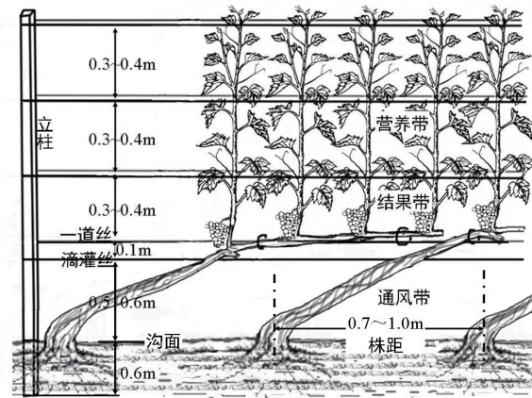
- 斜干居约整形架材及滴灌示意图

短梢修剪 spur pruning
把一年生枝条留1～3芽短截的一种修剪方法。

中长梢修剪cane pruning
一年生枝条保留4个芽以上的短截修剪方法。

单枝更新 single-shoot renewal
只留结果母枝的一种枝组的枝组更新方法，无更新枝，可采用长梢或短梢修剪。

双枝更新 double-shoot renewal
枝组更新的一种方法，由结果母枝和更新枝组成。结果母枝采用长梢修剪，次年抽生结果枝；更新枝采用短梢修剪，次年抽生两个新梢作来年更新枝和结果母枝。
- 栽培技术参数
  - 栽植密度
株距：0.5 m～1.0 m，行距：3 m～3.5 m，亩栽190～444株。
  - 架材选材
葡萄架杆可选用镀锌金属杆、水泥杆、木杆或其它材质杆，架杆高度2.4 m～2.6 m。
  - 架材安装
架杆沟面上高度1.8 m～2.0 m，架杆间距5m～7 m。架设4道铁丝，第一道铁丝距地表0.4 m～0.6 m，上面各道丝之间距离0.3m～0.4 m。采用滴灌的葡萄园，可在离地面0.3 m处再拉一道铁丝。
  - 生产参数
叶幕高度：1.2 m～1.5 m，厚度：0.5 m；新梢数量：6个～12个/m 架长；单株产量：2.0 kg～2.5 kg，亩产400 kg～500 kg。
- 树形培养及整形
  - 幼树树形培养
    - 总则
斜干居约整形夏季管理，前两年培养过程及第三年春天上架参照DB64/T 1092-2015执行。

    - 单枝更新培养过程
第三年冬季修剪时，节间短的品种，首先从最后一个结果枝前回缩，剪去前面所有的结果母枝和结果枝；然后长梢修剪留下的结果枝，剪留长度等于或略小于株距，作来年结果母枝，见图2-a）、图2-b），在冬季埋土和来年上架时，剪留的结果枝水平放倒（绑缚），见图2-c）。

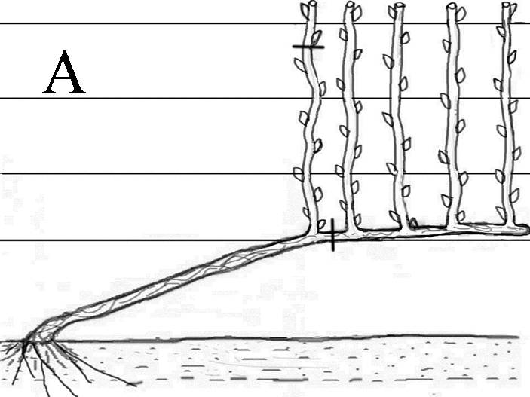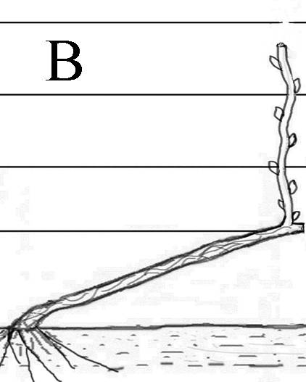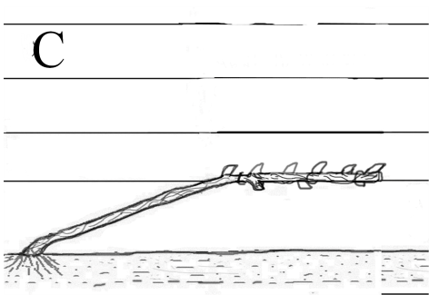
a)冬剪前 b)冬剪后 c）第二年绑蔓上架
- 斜干居约整形第三年单枝更新冬季修剪
    - 双枝更新培养过程
第三年冬季修剪时，首先从第二个结果枝前回缩，剪去前面所有的结果母枝和结果枝；长梢修剪前面结果枝，剪留长度等于或略小于株距，作来年结果母枝；两芽修剪后面一个结果枝，作来年更新枝见，见图3-a）、图3-b），在冬季埋土和来年上架时，剪留的结果枝水平放倒（绑缚），见图3-c）。

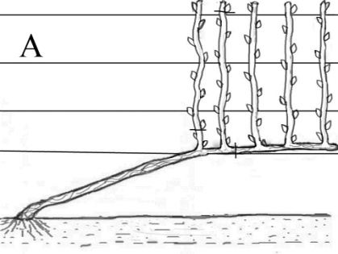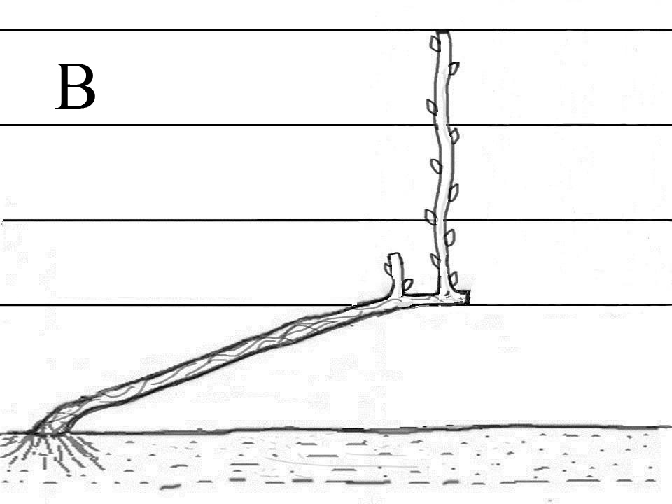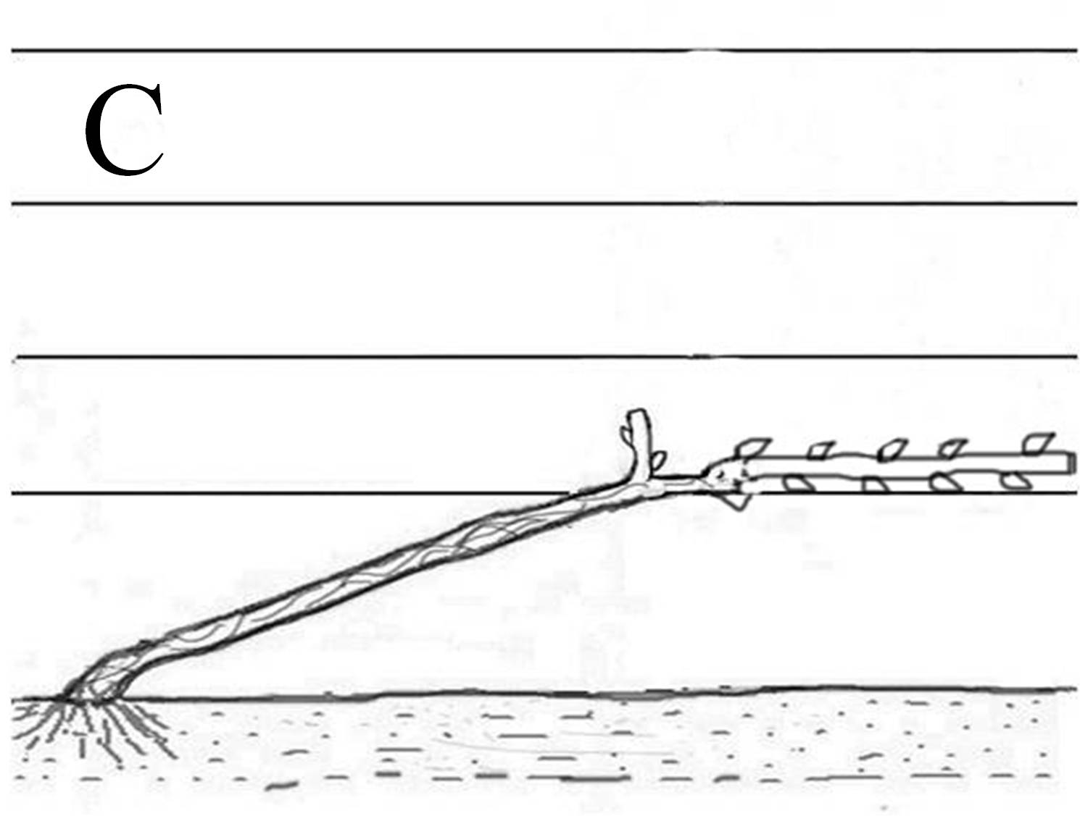
a)冬剪前 b)冬剪后 c）第二年绑蔓上架
- 斜干居约整形第三年双枝更新冬季修剪
  - 成龄树整形
    - 单枝更新
第四年后，为成龄树整形。方法同第三年单枝更新，见图2
    - 双枝更新
冬季修剪时，首先剪去预备枝组前面所有的结果母枝和结果枝；预备枝组抽生的下位结果枝留2芽短梢修剪，作为来年更新枝；上位结果枝按极长梢修剪方式修剪，剪留长度等于或略小于株距，作来年结果母枝，见图4-a）、图4-b），在冬季埋土和来年上架时，剪留的结果枝水平放倒（绑缚），见图4-c），以后每年冬季修剪参照第四年的修剪方法进行。

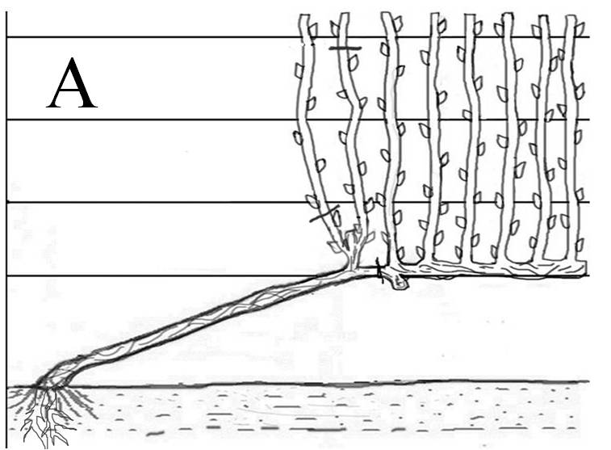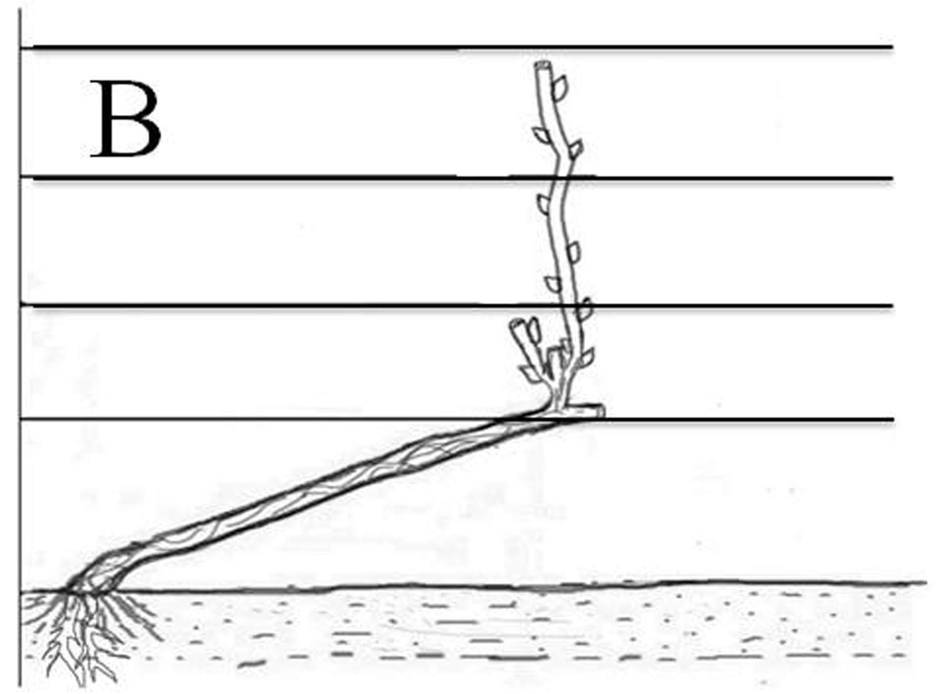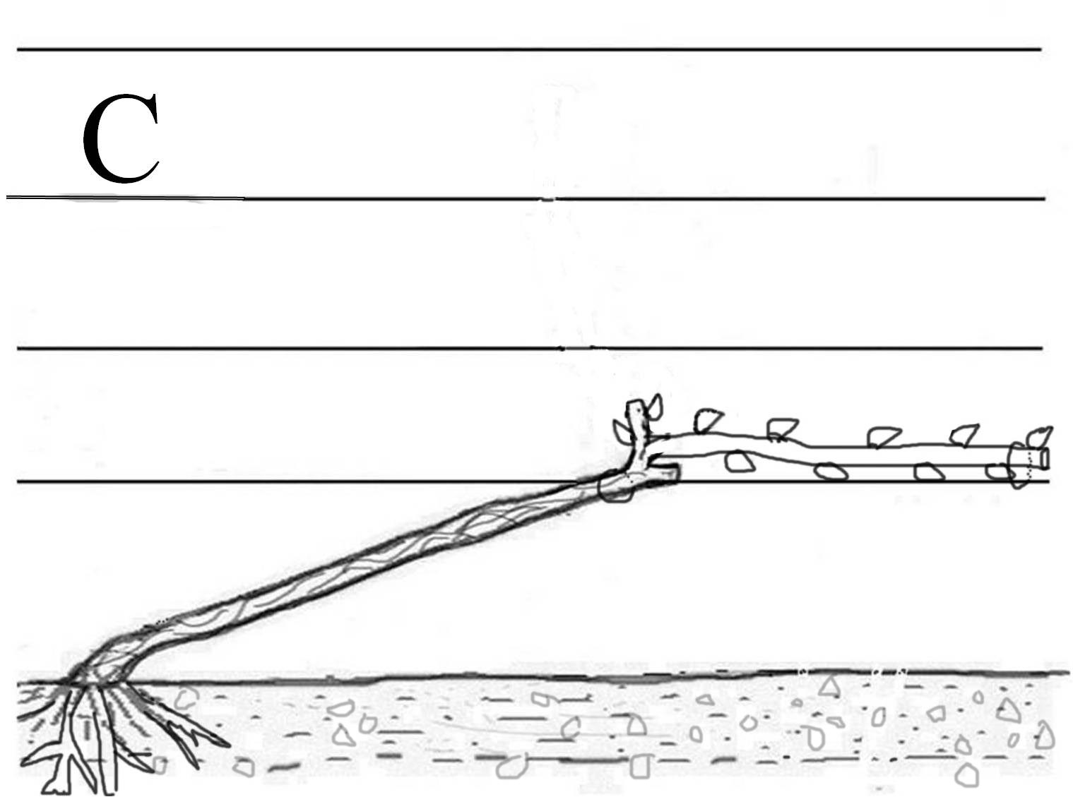
a)冬剪前 b)冬剪后 c）第二年绑蔓上架
- 斜干居约整形第四年及其以后各年双枝更新冬剪
- 夏季修剪
  - 绑蔓
春季出土后主蔓倾斜上架，末端绑到一道丝上，长结果母枝水平绑缚在一道丝上，见图4-c)。
  - 抹芽定枝
萌芽后及时抹除一道丝下主干上萌发的芽或新梢；抹去结果枝上萌发的过多的新梢，一般选留结果枝背上或平斜向上方向新梢，尽量抹去背下梢；一个芽眼中如果萌发2～3个新稍，只选留一个位置好的新稍。
  - 叶幕管理
抽生新梢直立向上均匀引缚，不进行摘心和副梢处理，当叶幕高度超过最上丝0.4 m以上，宽度超过0.5 m后，沿最上丝以上0.2 m左右、宽度0.5 m进行机械化修剪，呈绿篱状。
- 配套管理措施
其他配套管理如：土水肥管理、病虫害防控、灾害性天气预防参考DB64/T 204-2016规定执行。
_________________________________

